
8-dars: <ul> va <ol>

1-vazifa:
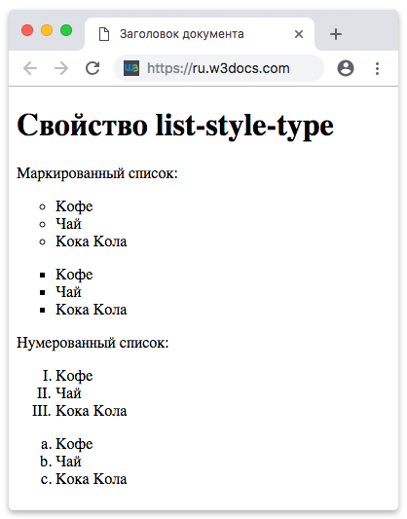
2-vazifa: Osh markazi saytini tugatib kelish

